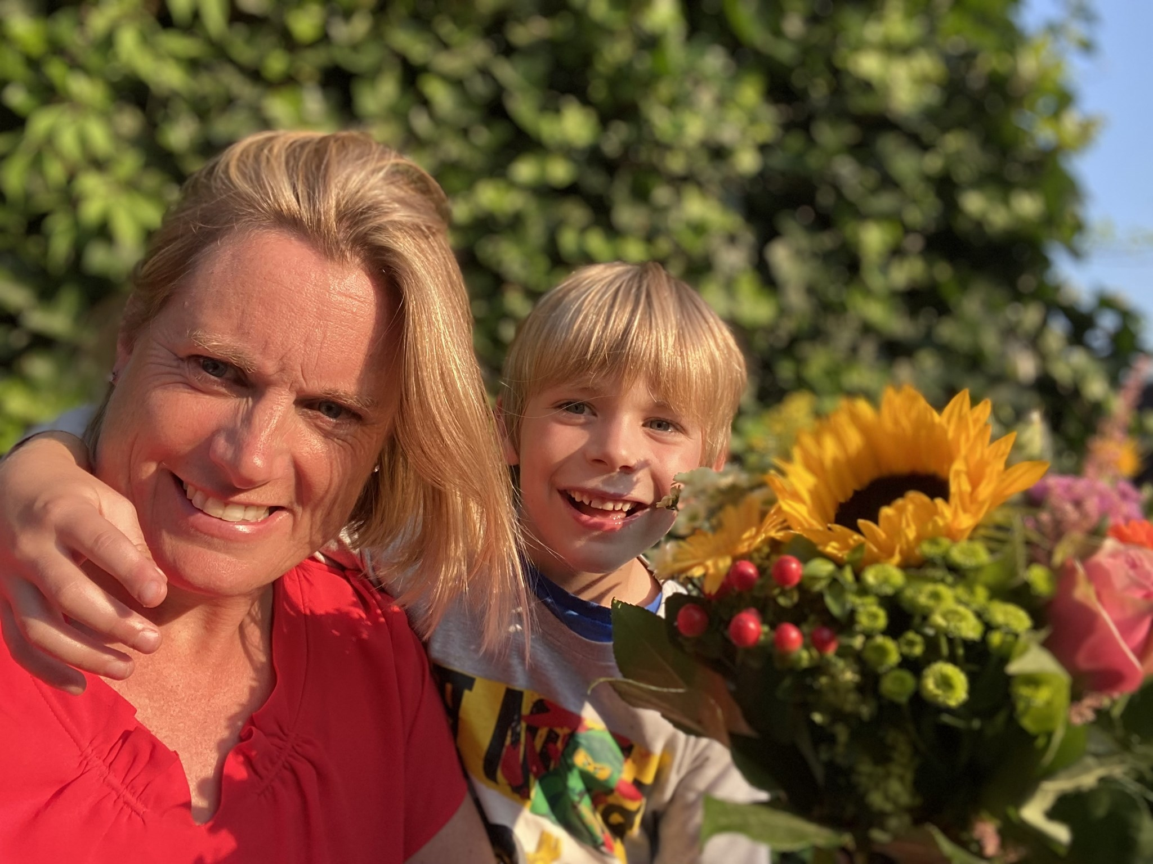
📞 +31 6 13 02 16 03
✉️ debbiedenbesten@gmail.com
🌍 Gericht op educatie & innovatie

Profiel

Als educator beweeg ik mij op het snijvlak van taal, cultuur, erfgoed en digitalisering – binnen én buiten het onderwijs. Mijn overtuiging is dat betekenisvol leren ontstaat waar leerlingen verbinding ervaren: met hun eigen verhaal, met anderen, en met de wereld om hen heen. In mijn werk staat daarom de vraag centraal hoe taal en cultuur gebruikt kunnen worden om identiteitsvorming, kritisch denken en wereldburgerschap te versterken. Erfgoed, als tastbare en ontastbare drager van verhalen, biedt hiervoor een rijke context, zeker in meertalige of diverse klassen.
Bij het iXperium verdiepte ik mij in digitale didactiek en de manier waarop technologie het leerproces kan versterken. Ik ontwikkelde en gaf trainingen rond digitale geletterdheid, AI in het onderwijs en creatief gebruik van media in de klas. Altijd met aandacht voor de pedagogische bedoeling en de vraag: wat draagt dit bij aan betekenisvol leren?
Buiten het onderwijs werkte ik o.a. samen met DEN (Kennisinstituut cultuur & digitalisering) aan projecten waarbij culturele instellingen ondersteund worden in hun digitale transformatie. Die ervaring heeft mijn blik verbreed: ik zie hoe digitale middelen niet alleen het onderwijs, maar ook musea, archieven en bibliotheken kunnen verbinden met nieuwe generaties, nieuwe verhalen en nieuwe manieren van participatie.
Juist die kruisbestuiving – tussen onderwijs en cultuur, tussen erfgoed en innovatie – vormt de kern van mijn werk. Ik geloof in toekomstgericht onderwijs dat geworteld is in taal en geschiedenis, én openstaat voor digitale vernieuwing.

Expertisegebieden
- Taal, cultuur en erfgoed in het onderwijs
- Digitalisering in het onderwijs (Ixperium) en buiten het onderwijs (DEN)
- Mediawijsheid in het onderwijs en buiten het onderwijs.
- Internationalisering binnen het onderwijs en erbuiten, Innovation
- Projectleiding & subsidieaanvragen (o.a. Erasmus+, erfgoedprojecten)
- Intercultureel werken & inclusieve educatie
- Onderwijsinnovatie (onderzoekend & ontwerpend leren)
- Creatieve leeromgevingen & curriculumontwikkeling
- Stakeholdermanagement en netwerkopbouw
- Schrijfonderwijs

Relevante Werkervaring
- Taste of Cultures | Educatief projectontwikkelaar & initiatiefnemer | 2013 – heden
Opzetten van internationale kunst- en cultuurprojecten met educatief karakter.
Samenwerking met kunstenaars, scholen en maatschappelijke organisaties.
Bevorderen van culturele dialoog en wereldburgerschap via onderwijs. Sociale duurzame innovatie.
- Erfgoed Gelderland – Educatie Gelderland Herdenkt | Coördinator educatie | 2019 – 2020
Ontwikkeling en uitvoering van educatieve programma’s rond vrijheid en erfgoed.
Projectmanagement en subsidiecoördinatie (provinciaal niveau).
Verbinden van erfgoedinstellingen met onderwijsveld.
- Kunstbedrijf Arnhem | Projectleider kunsteducatie | 2012 – 2015
Aanjager en makelaar in culturele educatie.
Realisatie van innovatieve leerlijnen en activiteiten met partners in stad en regio.
Samenwerking met scholen, gemeenten en culturele instellingen.
- Stichting Beleven | Projectleider jongeren & kunst | 2004 – 2012
Coördinatie van regionale educatieve projecten voor jongeren in kwetsbare posities.
Organisatie van internationale uitwisselingen en festivals.
Verankering van creatieve participatie in het onderwijs.

Onderwijservaring & stages (zij-instroomtraject PO)
- Jenaplanschool De Wittevrouwen, groep 7/8 (2024)
- De Distelvlinder, groep 5 (2024)
- De Wijzer, groep 3 (2023)
- Oekraïense School Arnhem, groep 6/7/8 (2023)
- Wereldkidz Meander, leerkrachtondersteuner groep 1 tot en met 8 (2025)
- OBS het eiland, invalleerkracht groep 4 (2025)

Opleidingen & Certificering
- Hogeschool Utrecht (2024 – heden) – Leraar Basisonderwijs (zij-instroom)
- Master Kunsteducatie, ArtEZ Zwolle (2006 – 2009)
- PDB – Pedagogisch Didactische Bekwaamheid voor BVE
- Hogeschool Arnhem en Nijmegen – Culturele Maatschappelijke Vorming, specialisatie Kunst & Cultuur met specialisatie film en fotografie
- HAVO – Philips van Horne S.G., Weert

Talen
- Nederlands (moedertaal)
- Engels (vloeiend)
- Frans (passief, leesvaardigheid goed)

Vrijwilligerswerk & Leiderschap
- TEDxArnhem – Youth Liaison (2016 – 2018)
- Redactie & coaching bij Roeivereniging De Waal (2016 – heden)

